国家发展改革委
经济与国防协调发展研究中心年度决算

（2023年度）

经济与国防协调发展研究中心2023年度决算目录

目 录

第一部分 经济与国防协调发展研究中心概况
一、主要职能
二、机构设置
第二部分 经济与国防协调发展研究中心2023年度决算表
一、收入支出决算总表
二、收入决算表
三、支出决算表
四、财政拨款收入支出决算总表
五、一般公共预算财政拨款支出决算表
六、一般公共预算财政拨款基本支出决算表
七、政府性基金预算财政拨款收入支出决算表
八、国有资本经营预算财政拨款支出决算表
九、财政拨款“三公”经费支出决算表
第三部分 经济与国防协调发展研究中心2023年度决算情况说明
一、收入支出决算总体情况说明
二、收入决算情况说明
三、支出决算情况说明
四、财政拨款收入支出决算总体情况说明
五、一般公共预算财政拨款支出决算情况说明
六、一般公共预算财政拨款基本支出决算情况说明
七、财政拨款“三公”经费支出决算情况说明
八、机构运行经费支出说明
九、政府采购支出说明
十、国有资产占用情况说明
十一、关于2023年度绩效评价情况的说明

第四部分 名词解释

第一部分 经济与国防协调发展研究中心概况

一、主要职能
国家发展和改革委员会经济与国防协调发展研究中心（以下简称国防研究中心）隶属于国家发展和改革委员会，是公益一类事业单位。主要职责是:
（一）按照党中央确定的有关方针政策，主要承担经济与国防建设协调发展的重大战略问题和国防动员发展相关政策问题。
（二）研究军民融合、国防动员发展中事关战略性、前瞻性和政策的重大问题。
（三）参与有关重大项目研究和推动相关工作落实。
（四）及时研究提出相关政策建议，为发展改革相关工作提供决策支撑。
（五）承担国家发展和改革委员会交办的研究事项。
（六）承担职责范围内相关重大课题研究。
二、机构设置
国防研究中心下设党政办公室、协调发展研究室、政策研究室、国防动员研究室四个处室。2023年度决算汇编范围：国家发展和改革委员会经济与国防协调发展研究中心。

第二部分 2023年度单位决算表
- 收入支出决算总表
公开01表
单位：国家发展和改革委员会经济与国防协调发展研究中心 |  |  |  | 金额单位：万元
收入 |  |  | 支出
项目 | 行次 | 决算数 | 项目 |  | 行次 | 决算数
栏次 |  | 1 | 栏次 |  |  | 2
一、一般公共预算财政拨款收入 | 1 | 515.72 | 一、一般公共服务支出 |  | 32
二、政府性基金预算财政拨款收入 | 2 |  | 二、外交支出 |  | 33
三、国有资本经营预算财政拨款收入 | 3 |  | 三、国防支出 |  | 34
四、上级补助收入 | 4 |  | 四、公共安全支出 |  | 35
五、事业收入 | 5 | 1,110.92 | 五、教育支出 |  | 36
六、经营收入 | 6 |  | 六、科学技术支出 |  | 37 | 1,223.20
七、附属单位上缴收入 | 7 |  | 七、文化旅游体育与传媒支出 |  | 38
八、其他收入 | 8 | 16.16 | 八、社会保障和就业支出 |  | 39 | 60.22
 | 9 |  | 九、卫生健康支出 |  | 40
 | 10 |  | 十、节能环保支出 |  | 41
 | 11 |  | 十一、城乡社区支出 |  | 42
 | 12 |  | 十二、农林水支出 |  | 43
 | 13 |  | 十三、交通运输支出 |  | 44
 | 14 |  | 十四、资源勘探工业信息等支出 |  | 45
 | 15 |  | 十五、商业服务业等支出 |  | 46
 | 16 |  | 十六、金融支出 |  | 47
 | 17 |  | 十七、援助其他地区支出 |  | 48
 | 18 |  | 十八、自然资源海洋气象等支出 |  | 49
 | 19 |  | 十九、住房保障支出 |  | 50 | 70.65
 | 20 |  | 二十、粮油物资储备支出 |  | 51
 | 21 |  | 二十一、国有资本经营预算支出 |  | 52
 | 22 |  | 二十二、灾害防治及应急管理支出 |  | 53
 | 23 |  | 二十三、其他支出 |  | 54
 | 24 |  | 二十四、债务还本支出 |  | 55
 | 25 |  | 二十五、债务付息支出 |  | 56
 | 26 |  | 二十六、抗疫特别国债安排的支出 |  | 57
本年收入合计 | 27 | 1,642.80 | 本年支出合计 |  | 58 | 1,354.08
使用非财政拨款结余（含专用结余） | 28 |  | 结余分配 |  | 59 | 288.40
年初结转和结余 | 29 | 113.85 | 年末结转和结余 |  | 60 | 114.17
 | 30 |  |  |  | 61
总计 | 31 | 1,756.65 | 总计 |  | 62 | 1,756.65
注：1.本表反映单位本年度的总收支和年末结转结余情况。
2.本套报表金额单位转换时可能存在尾数误差。
二、收入决算表
公开02表
单位：国家发展和改革委员会经济与国防协调发展研究中心 |  |  |  | 金额单位：万元
项目 |  | 本年收入合计 | 财政拨款收入 | 上级补助收入 | 事业收入 | 经营收入 | 附属单位上缴收入 | 其他收入
功能分类科目编码 | 科目名称
栏次 |  | 1 | 2 | 3 | 4 | 5 | 6 | 7
合计 |  | 1642.80 | 515.72 |  | 1110.92 |  |  | 16.16
206 | 科学技术支出 | 1501.70 | 374.62 |  | 1110.92 |  |  | 16.16
20603 | 应用研究 | 1501.70 | 374.62 |  | 1110.92 |  |  | 16.16
2060301 | 机构运行 | 1409.82 | 282.74 |  | 1110.92 |  |  | 16.16
2060302 | 社会公益研究 | 91.88 | 91.88
208 | 社会保障和就业支出 | 70.25 | 70.25
20805 | 行政事业单位养老支出 | 70.25 | 70.25
2080505 | 机关事业单位基本养老保险缴费支出 | 46.83 | 46.83
2080506 | 机关事业单位职业年金缴费支出 | 23.42 | 23.42
221 | 住房保障支出 | 70.85 | 70.85
22102 | 住房改革支出 | 70.85 | 70.85
2210201 | 住房公积金 | 50.51 | 50.51
2210202 | 提租补贴 | 2.70 | 2.70
2210203 | 购房补贴 | 17.64 | 17.64
注：本表反映单位本年度取得的各项收入情况。
三、支出决算表
公开03表
单位：国家发展和改革委员会经济与国防协调发展研究中心 |  |  |  |  | 金额单位：万元
项目 |  |  | 本年支出合计 | 基本支出 | 项目支出 | 上缴上级支出 | 经营支出 | 对附属单位补助支出
功能分类科目编码 | 科目名称
栏次 |  |  | 1 | 2 | 3 | 4 | 5 | 6
合计 |  |  | 1354.08 | 1234.12 | 119.96
206 |  | 科学技术支出 | 1223.20 | 1103.24 | 119.96
20603 |  | 应用研究 | 1223.20 | 1103.24 | 119.96
2060301 |  | 机构运行 | 1103.24 | 1103.24
2060302 |  | 社会公益研究 | 119.96 |  | 119.96
208 |  | 社会保障和就业支出 | 60.22 | 60.22
20805 |  | 行政事业单位养老支出 | 60.22 | 60.22
2080505 |  | 机关事业单位基本养老保险缴费支出 | 41.33 | 41.33
2080506 |  | 机关事业单位职业年金缴费支出 | 18.90 | 18.90
221 |  | 住房保障支出 | 70.65 | 70.65
22102 |  | 住房改革支出 | 70.65 | 70.65
2210201 |  | 住房公积金 | 50.51 | 50.51
2210202 |  | 提租补贴 | 2.50 | 2.50
2210203 |  | 购房补贴 | 17.64 | 17.64
注：本表反映单位本年度各项支出情况。

四、财政拨款收入支出决算总表
 |  |  |  |  |  |  |  |  |  |  |  |  |  |  |  |  | 公开04表
单位：国家发展和改革委员会经济与国防协调发展研究中心 |  |  |  |  |  |  |  |  |  |  |  |  |  |  |  |  | 金额单位：万元
 | 收 入 |  |  |  |  | 支 出
 | 项目 | 行次 | 金额 |  |  | 项目 |  | 行次 | 合计 | 一般公共预算财政拨款 |  |  | 政府性基金预算财政拨款 |  |  | 国有资本经营预算财政拨款
 | 栏次 |  | 1 |  |  | 栏次 |  |  | 2 | 3 |  |  | 4 |  |  | 5
 | 一、一般公共预算财政拨款 | 1 | 515.72 |  |  | 一、一般公共服务支出 |  | 33
 | 二、政府性基金预算财政拨款 | 2 |  |  |  | 二、外交支出 |  | 34
 | 三、国有资本经营预算财政拨款 | 3 |  |  |  | 三、国防支出 |  | 35
 |  | 4 |  |  |  | 四、公共安全支出 |  | 36
 |  | 5 |  |  |  | 五、教育支出 |  | 37
 |  | 6 |  |  |  | 六、科学技术支出 |  | 38 | 384.52 | 384.52
 |  | 7 |  |  |  | 七、文化旅游体育与传媒支出 |  | 39
 |  | 8 |  |  |  | 八、社会保障和就业支出 |  | 40 | 60.22 | 60.22
 |  | 9 |  |  |  | 十九、住房保障支出 |  | 41 | 70.65 | 70.65
 | 本年收入合计 | 27 | 515.72 |  |  | 本年支出合计 |  | 59 | 515.39 | 515.39
 | 年初结转和结余 | 28 | 113.85 |  |  | 年末结转和结余 |  | 60 | 114.17 | 114.17
 | 一般公共预算财政拨款 | 29 | 113.85 |  |  |  |  | 61
 | 政府性基金预算财政拨款 | 30 |  |  |  |  |  | 62
 | 国有资本经营预算财政拨款 | 31 |  |  |  |  |  | 63
 | 总计 | 32 | 629.57 |  |  | 总计 |  | 64 | 629.57 | 629.57
注：本表反映单位本年度一般公共预算财政拨款、政府性基金预算财政拨款和国有资本经营预算财政拨款的总收支和年末结转结余情况。
五、一般公共预算财政拨款支出决算
公开05表
单位：国家发展和改革委员会经济与国防协调发展研究中心 金额单位：万元
项目 |  | 本年支出
科目代码 | 科目名称 | 小计 | 基本支出 | 项目支出
栏次 |  | 1 | 2 | 3
合计 |  | 515.39 | 395.43 | 119.96
206 | 科学技术支出 | 384.52 | 264.56 | 119.96
20603 | 应用研究 | 384.52 | 264.56 | 119.96
2060301 | 机构运行 | 264.56 | 264.56
2060302 | 社会公益研究 | 119.96 |  | 119.96
208 | 社会保障和就业支出 | 60.22 | 60.22
20805 | 行政事业单位养老支出 | 60.22 | 60.22
2080505 | 机关事业单位基本养老保险缴费支出 | 41.33 | 41.33
2080506 | 机关事业单位职业年金缴费支出 | 18.90 | 18.90
221 | 住房保障支出 | 70.65 | 70.65
22102 | 住房改革支出 | 70.65 | 70.65
2210201 | 住房公积金 | 50.51 | 50.51
2210202 | 提租补贴 | 2.50 | 2.50
2210203 | 购房补贴 | 17.64 | 17.64
注：本表反映单位本年度一般公共预算财政拨款支出情况。
六、一般公共预算财政拨款基本支出决算表
 |  |  |  |  |  |  |  |  |  |  |  | 公开06表
单位：国家发展和改革委员会经济与国防协调发展研究中心 |  |  |  |  |  |  |  |  |  |  |  | 金额单位：万元 |  |  |  |  |  |  |  |  | 金额单位：万元
人员经费 |  |  |  | 公用经费
科目代码 | 科目名称 | 决算数 |  | 科目代码 |  | 科目名称 |  | 决算数 |  | 科目代码 |  |  | 科目名称 | 决算数
301 | 工资福利支出 | 298.01 |  | 302 |  | 商品和服务支出 |  | 95.48 |  | 307 |  |  | 债务利息及费用支出
30101 | 基本工资 | 59.96 |  | 30201 |  | 办公费 |  | 10.51 |  | 30701 |  |  | 国内债务付息
30102 | 津贴补贴 | 36.97 |  | 30202 |  | 印刷费 |  | 7.92 |  | 30702 |  |  | 国外债务付息
30103 | 奖金 |  |  | 30203 |  | 咨询费 |  | 10.00 |  | 310 |  |  | 资本性支出 | 1.95
30106 | 伙食补助费 |  |  | 30204 |  | 手续费 |  |  |  | 31001 |  |  | 房屋建筑物购建
30107 | 绩效工资 | 90.34 |  | 30205 |  | 水费 |  | 0.73 |  | 31002 |  |  | 办公设备购置 | 1.95
30108 | 机关事业单位基本养老保险缴费 | 41.33 |  | 30206 |  | 电费 |  | 2.21 |  | 31003 |  |  | 专用设备购置
30109 | 职业年金缴费 | 18.90 |  | 30207 |  | 邮电费 |  | 5.99 |  | 31005 |  |  | 基础设施建设
30110 | 职工基本医疗保险缴费 |  |  | 30208 |  | 取暖费 |  | 2.76 |  | 31006 |  |  | 大型修缮
30111 | 公务员医疗补助缴费 |  |  | 30209 |  | 物业管理费 |  | 9.25 |  | 31007 |  |  | 信息网络及软件购置更新
30112 | 其他社会保障缴费 |  |  | 30211 |  | 差旅费 |  | 4.21 |  | 31008 |  |  | 物资储备
30113 | 住房公积金 | 50.51 |  | 30212 |  | 因公出国（境）费用 |  |  |  | 31009 |  |  | 土地补偿
30114 | 医疗费 |  |  | 30213 |  | 维修（护）费 |  |  |  | 31010 |  |  | 安置补助
30199 | 其他工资福利支出 |  |  | 30214 |  | 租赁费 |  | 1.67 |  | 31011 |  |  | 地上附着物和青苗补偿
303 | 对个人和家庭的补助 |  |  | 30215 |  | 会议费 |  | 3.58 |  | 31012 |  |  | 拆迁补偿
30301 | 离休费 |  |  | 30216 |  | 培训费 |  |  |  | 31013 |  |  | 公务用车购置
30302 | 退休费 |  |  | 30217 |  | 公务接待费 |  |  |  | 31019 |  |  | 其他交通工具购置
30303 | 退职（役）费 |  |  | 30218 |  | 专用材料费 |  |  |  | 31021 |  |  | 文物和陈列品购置
30304 | 抚恤金 |  |  | 30224 |  | 被装购置费 |  |  |  | 31022 |  |  | 无形资产购置
30305 | 生活补助 |  |  | 30225 |  | 专用燃料费 |  |  |  | 31099 |  |  | 其他资本性支出
30306 | 救济费 |  |  | 30226 |  | 劳务费 |  | 0.60 |  | 399 |  |  | 其他支出
30307 | 医疗费补助 |  |  | 30227 |  | 委托业务费 |  |  |  | 39907 |  |  | 国家赔偿费用支出
30308 | 助学金 |  |  | 30228 |  | 工会经费 |  | 15.74 |  | 39908 |  |  | 对民间非营利组织和群众性自治组织补贴
30309 | 奖励金 |  |  | 30229 |  | 福利费 |  | 16.08 |  | 39909 |  |  | 经常性赠与
30310 | 个人农业生产补贴 |  |  | 30231 |  | 公务用车运行维护费 |  | 2.39 |  | 39910 |  |  | 资本性赠与
30311 | 代缴社会保险费 |  |  | 30239 |  | 其他交通费用 |  | 1.01 |  | 39999 |  |  | 其他支出
30399 | 其他对个人和家庭的补助 |  |  | 30240 |  | 税金及附加费用
 |  |  |  | 30299 |  | 其他商品和服务支出 |  | 0.84
人员经费合计 |  | 298.01 |  | 公用经费合计 |  |  |  |  |  |  |  |  |  | 97.43
注：本表反映单位本年度一般公共预算财政拨款基本支出明细情况
七、政府性基金预算财政拨款收入支出决算表
公开07表
单位：国家发展和改革委员会经济与国防协调发展研究中心 |  |  |  |  |  |  | 金额单位：万元
项目 |  | 年初结转和结余 | 本年收入 | 本年支出 |  |  | 年末结转和结余
功能分类科目编码 | 科目名称 | 年初结转和结余 | 本年收入 | 小计 | 基本支出 | 项目支出 | 年末结转和结余
栏次 |  | 1 | 2 | 3 | 4 | 5 | 6
合计
注1：本表反映单位本年度政府性基金预算财政拨款收入、支出及结转和结余情况。
注2：经济与国防协调发展研究中心2022年无政府性基金预算财政拨款收入、支出及结转和结余。
八、国有资本经营预算财政拨款支出决算表
公开08表
单位：国家发展和改革委员会经济与国防协调发展研究中心 |  |  |  | 金额单位：万元
项目 |  | 本年支出
功能分类科目编码 | 科目名称 | 合计 | 基本支出 | 项目支出
栏次 |  | 1 | 2 | 3
合计
注1：本表反映单位本年度国有资本经营预算财政拨款支出情况。2：经济与国防协调发展研究中心2022年无国有资本经营预算财政拨款支出。
九、财政拨款“三公”经费支出决算表
公开09表
单位：国家发展和改革委员会经济与国防协调发展研究中心 |  |  |  |  |  |  |  |  |  | 金额单位：万元
预算数 |  |  |  |  |  | 决算数
合计 | 因公出国（境）费 | 公务用车购置及运行费 |  |  | 公务接待费 | 合计 | 因公出国（境）费 | 公务用车购置及运行费 |  |  | 公务接待费
合计 | 因公出国（境）费 | 小计 | 公务用车购置费 | 公务用车运行费 | 公务接待费 | 合计 | 因公出国（境）费 | 小计 | 公务用车购置费 | 公务用车运行费 | 公务接待费
1 | 2 | 3 | 4 | 5 | 6 | 7 | 8 | 9 | 10 | 11 | 12
3.40 |  | 3.00 |  | 3.00 | 0.40 | 2.39 |  | 2.39 |  | 2.39
注：本表反映单位本年度“三公”经费支出预决算情况。其中，预算数为“三公”经费全年预算数，反映按规定程序调整后的预算数；决算数是包括当年一般公共预算财政拨款和以前年度结转资金安排的实际支出。
第三部分 国防研究中心2023年度决算情况说明

收入支出决算总体情况说明
国防研究中心2023年度收入、支出总计 1756.65万元。与 2022年度相比，收入、支出总计各增加445.6万元，增加34%。主要原因：本年度事业收入增加。

收、支决算总计变动情况图：
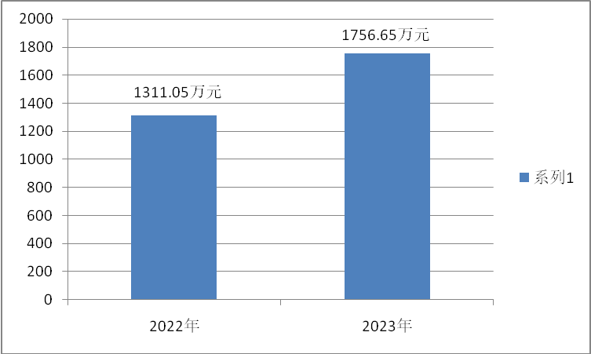

二、收入决算情况说明
2023年度国防研究中心的总收入1642.80万元，其中财政拨款收入515.72万元，占比31%；事业收入1110.92万元，占比68%，其他收入16.16万元，占比1%。
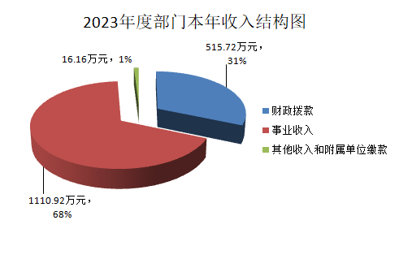
三、支出决算情况说明
2023年，国防研究中心本年支出1354.08万元，基本支出1234.12万元，占比91%，项目支出119.96万元，占比9%。
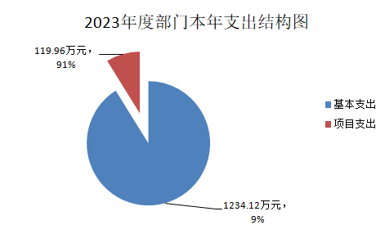
四、财政拨款收入支出决算总体情况说明
国防研究中心2023年度财政拨款收入、支出总计629.57万元。与 2022年度相比，财政拨款收入、支出总计各增加75.52万元，增加13.6%，主要原因是2023年项目结转结余资金比2022年增加。
财政拨款收支决算对比图
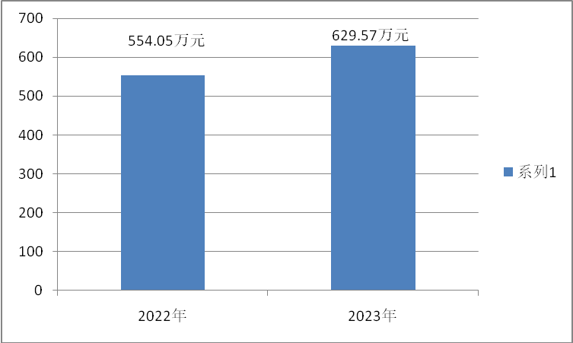

五、一般公共预算财政拨款支出决算情况说明
国防研究中心2023年度财政拨款年初预算515.72万元，支出决算515.39万元，年初预算完成率99.9%。
1.科学技术支出（类）。年初预算374.62万元，支出决算384.52万元，年初预算完成率103%。具体情况如下：
应用研究（款）机构运行（项）。年初预算282.74万元，支出决算264.56万元，年初预算完成率93.6%。
应用研究（款）社会公益研究（项）。年初预算91.88万元，支出决算119.96万元，年初预算完成率130.6%，决算数大于预算数的主要原因业务正常开展，使用上年结转节余资金。
2、社会保障和就业支出（类）年初预算70.25万元，支出决算 60.22万元，年初预算完成率85.7%。具体情况如下：
行政事业单位养老支出机关事业单位（款）机关事业单位基本养老保险缴费支出（项）46.83万元，年初预算46.83万元，支出决算41.33万元，年初预算完成率88%，决算数小于预算数的主要原因是2023年有人员退休，实际缴纳数额减少。
行政事业单位养老支出机关事业单位（款）机关事业单位职业年金缴费支出（项）23.42万元，年初预算23.42万元，支出决算18.9万元，年初预算完成率80.7%。决算数小于预算数的主要原因是2023年有人员退休，实际缴纳数额减少
3、住房保障支出年初预算70.85万元，支出决算 70.65万元，年初预算完成率99.7%。具体情况如下：
住房改革支出（款）住房公积金（项）年初预算50.51万元，支出决算 50.51万元，年初预算完成率100%。
住房改革支出（款）提租补贴（项）年初预算2.7万元，支出决算 2.5万元，年初预算完成率92.6%，主要原因是2023年有人员退休。
六、一般公共预算财政拨款基本支出决算情况说明
国防研究中心2023年度财政拨款基本支出395.44万元。其中：
人员经费298.01万元，主要包括：基本工资、津贴补贴、基础绩效工资、机关事业单位基本养老保险缴费、职业年金缴费、住房公积金、提租补贴、购房补贴。
公用经费 97.43万元，主要包括：办公费、印刷费、咨询费、水费、电费、邮电费、物业管理费、差旅费、维修（护）费、培训费、劳务费、工会经费、福利费、公务用车运行维护费、其他交通费用、办公设备购置。
七、财政拨款“三公”经费支出决算情况说明
国防研究中心2023年度“三公”经费财政拨款支出预算3.04万元，支出决算 2.39万元，年初预算完成率78.6%。其中公务用车购置及运行费支出3万元，支出决算 2.39万元，年初预算完成率80%；2023年度“三公”经费支出决算数小于预算数的主要原因：认真贯彻落实中央八项规定精神和厉行节约要求，减少公务车辆出行，节约公务用车运行及维护费，从严控制“三公”经费开支。
八、国有资产占用情况
截至2023年12月31日，国防研究中心共有车辆1辆。属于机要应急保障用车。
九、关于2023年度绩效评价情况的说明
根据预算绩效管理要求，我单位组织对2023年度一般公共预算项目支出全面开展绩效自评，其中，二级项目1个，共涉及资金205.73万元，占一般公共预算项目支出总额的 100%。

第四部分 名词解释

一、财政拨款收入：指中央财政当年拨付的资金。
二、事业收入：指单位开展专业业务活动及其辅助活动所取得的收入。
三、其他收入：指除上述“财政拨款收入”“事业收入”“经营收入”“附属单位上缴收入”等之外取得的收入。
四、使用非财政拨款结余：指事业单位按照预算管理要求使用非财政拨款结余弥补收支差额的金额。
五、年初结转和结余：指以前年度支出预算因客观条件变化未执、行完毕、结转到本年度按有关规定继续使用的资金，既包括财政拨款结转和结余，也包括事业收入、其他收入的结转和结余。
六、结余分配：指单位按事业单位会计制度的规定，从事业收入中按规定提取的事业基金和职工福利基金。
七、年末结转和结余：指单位本年度或以前年度预算安排，因客观条件发生变化未全部执行或未执行，结转到以后年度继续使用的资金，或项目已完成等产生的结余资金。既包括财政拨款结转和结余，也包括事业收入、其他收入的结转和结余。
八、基本支出：指为保障机构正常运转、完成日常工作任务而发生的人员支出和公用经费支出。
九、项目支出：指在基本支出之外为完成特定行政任务和事业发展目标所发生的支出。
十、科学技术支出（类）应用研究（款）：指国家发展改革委在基础研究成果上，针对某一特定的实际目的或目标进行的创造性研究工作的支出。
（一）机构运行（项）：指国家发展改革委所属科研单位的基本支出。
（二）社会公益研究（项）：指国家发展改革委从事卫生、劳动保护、计划生育、环境科学、农业等社会公益专项科研方面的支出。
十一、社会保障和就业支出（类）行政事业单位养老支出（款）：指国家发展改革委用于行政事业单位的离退休方面的支出。
（一）事业单位离退休（项）：指国家发展改革委实行归口管理的单位离退休人员的经费。
（二）机关事业单位基本养老保险缴费支出（项）：指国家发展改革委机关事业单位实施养老保险制度由单位缴纳的基本养老保险费支出。
（三）机关事业单位职业年金缴费支出（项）：指国家发展改革委机关事业单位实施养老保险制度由单位实际缴纳的职业年金支出。
十二、住房保障支出（类）住房改革支出（款）：指国家发展改革委本级及委属单位按照国家政策规定用财政拨款资金和其他资金等安排住房改革方面的支出。
（一）住房公积金（项）：指单位按人力资源和社会保障部、财政部规定的基本工资和津贴补贴以及规定比例为职工缴纳的住房公积金。
（二）提租补贴（项）：指按房改政策规定的标准，单位向职工（含离退休人员）发放的租金补贴。
（三）购房补贴（项）：指反映按房改政策规定，单位向符合条件职工（含离退休人员）、军队（含武警）向转役复员离退休人员发放的用于购买住房的补贴。
十三、“三公”经费：纳入中央财政预决算管理的“三公”经费，是指国家发展改革委用财政拨款安排的因公出国（境）费、公务用车购置及运行费和公务接待费。其中，因公出国（境）费反映单位公务出国（境）的住宿费、旅费、伙食补助费、杂费、培训费等支出；公务用车购置及运行费反映单位公务用车购置费及租用费、燃料费、维修费、过路过桥费、保险费、安全奖励费用等支出；公务接待费反映单位按规定开支的各类公务接待（含外宾接待）支出。

